Reto 3 implementado por David Zamora(202113407, d.zamorac@uniandes.edu.co) y Reto 4 implementado por Juan David Rueda(jd.ruedat@uniandes.edu.co)

Complejidad reto 2:

Revisar los otros archivos que se encuentran en DOCS

Complejidad reto 1:

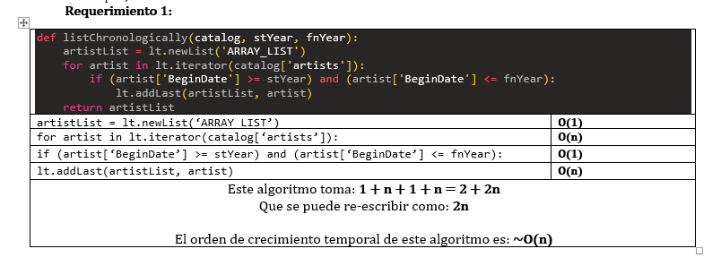

Requerimiento 2:

Para cmpArtworkByDateAcquired la complejidad es O(1), para cmpartworkrange la complejidad es O(1), para daterangelist la complejidad es O(n) donde n es el size, es decir el tamaño de la lista lst que se usa en la función, para cleanartworksordlist es O(n) donde n es el tamaño del catalogo, para artistsearchbyID es O(n) donde n es el numero de artistas y para adjustvalues es O(n\*m) donde n es el tamaño de resultcatalog y m el tamaño de headers

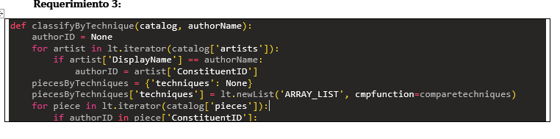

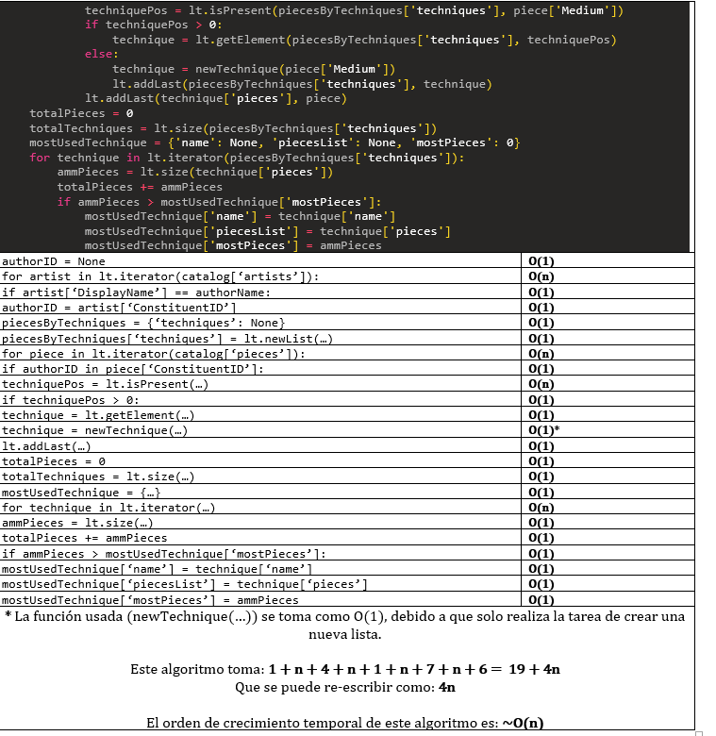

Requerimiento 4:

El orden de complejidad de dictionarymaker es O(n+m) donde n es el tamaño de artists y m es el tamaño de artworks. Para ArtByNation es O(n) donde n es el tamaño de nationalities, para nationcmp es O(1) y para greatestlist es O(n) donde n es el tamaño de dictionary[greatest]

Requerimiento 5:   
Complejidad O(n) donde n es el tamaño de la lista artworks